**Тема: прямая и луч**

(ПЕРСПЕКТИВНАЯ НАЧАЛЬНАЯ ШКОЛА-2 класс)

**Цели:** учить различать геометрические фигуры (луч, отрезок, прямую); рассмотреть признаки прямой линии; совершенствовать навыки построения геометрических фигур; формировать умение решать текстовые задачи; развивать пространственное мышление.

**Ход урока**

**I. Организационный момент.**

**II. Устный счет.**

1. Рассмотрите фигуры в каждом ряду и найдите «лишнюю».

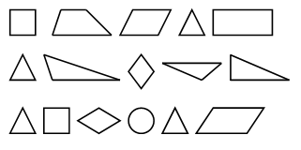

2. Решите задачу.

Миша, Олег и Саша играют в песочнице. У них три машины: подъемный кран, бортовой «КамАЗ» и самосвал «ЗИЛ». Миша не приносил подъемный кран и самосвал «ЗИЛ». Олег не приносил самосвал «ЗИЛ». Какую машину принес каждый мальчик?

Миша – бортовой «КамАЗ».

Олег – подъемный кран.

Саша – самосвал «ЗИЛ».

3. Представьте в виде суммы разрядных слагаемых числа: 67, 87, 91, 13, 45, 37, 55, 29, 70.

Перечислите их в порядке возрастания.

4. Какие фигуры и сколько вы насчитали?

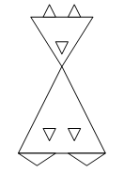

**III. Сообщение темы урока.**

– Рассмотрите чертеж на доске.

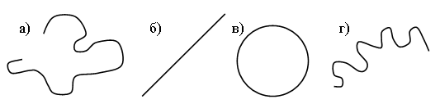

– Как называются данные фигуры? *(Линии.)*

– Какая линия «лишняя»? *(Прямая.)*

– Сегодня на уроке будем учиться чертить прямые линии и луч.

**IV. Работа по теме урока.**

1. Фронтальная беседа.

Учащиеся читают диалог Миши и Маши.

– Как называется часть прямой линии?

2. Задание 1.

– Рассмотрите рисунок. Найдите на нем изображения лучей. Назовите их номера.

Лучи: № 2, 4.

Прямая № 1.

Отрезок: № 3.

3. Задание 2.

– Начертите прямую. Отметьте на ней точку.



– Сколько лучей вы получили? *(Два луча.)*

– Один луч обведите красным цветом, а второй – синим.

– Начало этих лучей отметьте черным цветом.

– Можно ли сказать, что у этих лучей общее начало? *(Да.)*

4. Задание 3.

– Приведите примеры, когда люди в повседневной жизни употребляют слово «луч».

– Выполните рисунки к этим примерам. *(Луч солнца, лазерный луч.)*

****Физкультминутка**

5. Задание 4.

– Начертите два луча, у которых точка пересечения располагается на этом же листе.

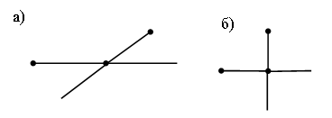

– Отметьте точку пересечения.

6. Задание 5.

– Начертите два луча, точка пересечения которых находится за пределами этого листа.

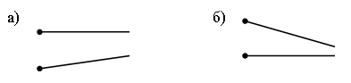

7. Задание 6.

– Начертите два луча, у которых нет точки пересечения.

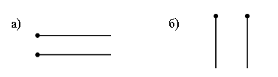

8. Задание 7.

– Начертите синий луч.

– Отметьте на этом луче точку, которая не совпадает с его началом. Покажите на этом чертеже новый луч с помощью красного цвета.



– Будут ли эти два луча лежать на одной прямой? *(Да.)*

– Какую фигуру называют «лучом»? Есть ли у луча начало и конец? *(Нет конца, луч – это бесконечная фигура.)*

– Значит, луч *АВ* можно продлить.

Для проверки учащиеся используют линейку.

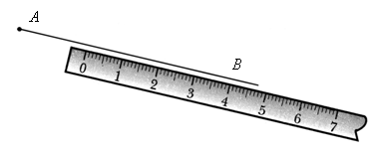

9. Задание 9.

– Начертите две прямые, пересекающиеся под прямым углом.

– Отметьте точку пересечения.

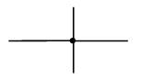

– Найдите лучи на данном чертеже. Сколько их? *(4.)*

– Такие лучи называются пересекающимися под прямым углом.

10. Работа по карточкам.

– Напишите каждой группе свое название.

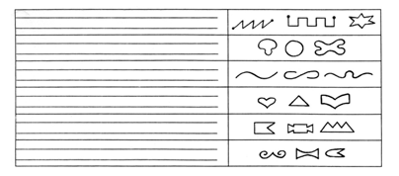

**V. Итог урока.**

– Что нового узнали на уроке?

– Какую фигуру называют лучом?

**Домашнее задание:** учебник, с. 48, № 6.